计算机科学与技术学院 201844911 杨子玉

# 实验报告1

**1.实验数据来源：**20news-18828.tar.gz - 20 Newsgroups

下载:http://qwone.com/~jason/20Newsgroups/

**2.相关方法：**

1)TF-IDF是一种用于信息检索与数据挖掘的常用加权技术。TF意思是词频(Term

Frequency)，IDF意思是逆文本频率指数(Inverse Document Frequency)。

2)VSM：把对文本内容的处理简化为向量空间中的向量运算

3)KNN: 邻近算法， K 最近邻，就是 k个最近的邻居的意思，说的是每个样本都可

以用它最接近的 k个邻居来代表.

**3.预处理文本数据集:**

1)将实验数据分成两部分：80%的 data_train和 20%的 data_test

2)对文本进行分词、大小写进行统一以及词干提取分析，去除停用词等处理

3)对词频大于 9小于 10000创建字典 dictionary.csv

**4.得到每个文本的 VSM 表示：**

遍历文本数据，计算TF-IDF值，得到每个文本(包括训练数据和测试数据)的 VSM

向量表示

**5. 实现 KNN 分类器，测试其在 20测试数据上的准确率**

对训练数据形成 KNN分类器，选出其中距离最近的 k=40个样本，返回类别标签，

其中出现次数最多的标签为预测结果。根据预测结果与其本身的类别进行比较，得

到准确率。

**6.实验结果如下图所示**

形成的准确率大都在0.75以上

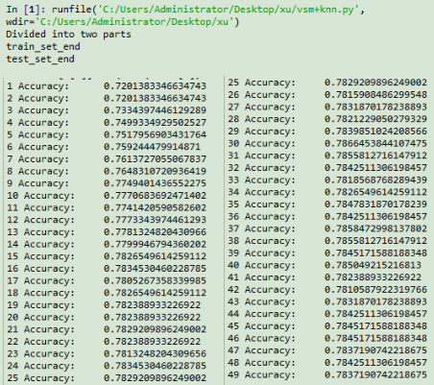

# 实验报告2

**1.实验数据来源：**[20news-18828.tar.gz](http://qwone.com/~jason/20Newsgroups/20news-18828.tar.gz) - 20 Newsgroups

下载:<http://qwone.com/~jason/20Newsgroups/>

**2.相关方法：**

1) **朴素贝叶斯分类器**基于一个简单的假定：给定目标值时属性之间相互条件独立。换言之。该假定说明给定实例的目标值情况下。观察到联合的a1,a2...an的概率正好是对每个单独属性的概率乘积： P(a1,a2...an | Vj ) =**Π**i P( ai| Vj )2)VSM：把对文本内容的处理简化为[向量空间](https://baike.baidu.com/item/%E5%90%91%E9%87%8F%E7%A9%BA%E9%97%B4)中的向量运算。通过以上定理和“朴素”的假定，可以知道：

P( Category | Document) = P ( Document | Category ) * P( Category) / P(Document)

2)**拉普拉斯平滑处理**：零概率问题，就是在计算实例的概率时，如果某个量x，在观察样本库（训练集）中没有出现过，会导致整个实例的概率结果是0。在文本分类的问题中，当一个词语没有在训练样本中出现，该词语调概率为0，使用连乘计算文本出现概率时也为0。这是不合理的，所以使用加1的方法。

**3.处理文本数据集:**

1)将实验数据分成两部分：80%的data_train和20%的data_test

2)对训练集和测试集创建向量[类名，所有单词的长度，出现的概率，字典]

**4.进行分类：**

对每个待分类的文档，利用公式计算，并统计成功的文件数和失败的文件数，得到准确率

**5.实验结果如下图所示**

在NB1中采取Homework1中已经分好的训练集和测试集，计算步骤可能出现问题，在NB2中采用Pythonsklearn自带的贝叶斯分类器完成文本分类，使用MultinomialNB，假设特征的先验概率为多项式分布，添加新闻标签10个进行分类，可以看见越多的训练类别得到的准确度越高 ，但没有写一个添加标签的函数，直接进行导入的。

**NB1**

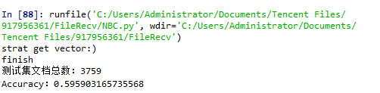

**NB2**

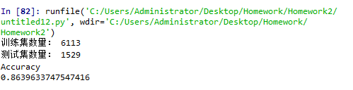

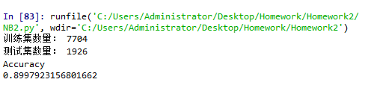

# 实验报告3

**1.相关资料**：[https://scikit-learn.org/stable/modules/clustering.html#](https://scikit-learn.org/stable/modules/clustering.html)

**实验任务：**测试sklearn中以下聚类算法在tweets数据集上的聚类效果。

使用NMI(Normalized Mutual Information)作为评价指标。

**2.相关方法：**

**scikit-learn**简称sklearn，支持包括分类、回归、降维和聚类四大机器学习算法。还包含了特征提取、数据处理和模型评估三大模块。

此次作业主要使用以下几种聚类方法：

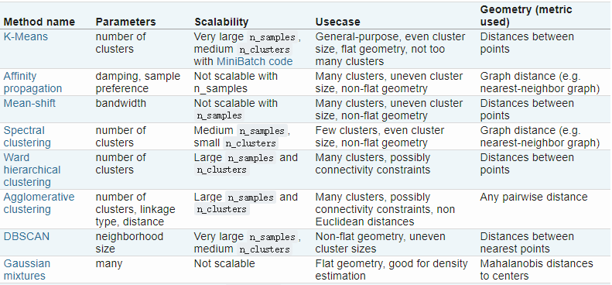

**3.处理文本数据集:**

1)将实验数据的文本和应属于的类别放入两个向量中

2)调用库函数计算每个文本的tf-idf值

**4.进行聚类：**

调用函数聚类，同时采用NMI(Normalized Mutual Information) 标准化互信息 评价效果

**5.实验结果如下图所示**

# 可以看到大多集中在0.7左右范围，AffinityPropagation的效果最好。

